CMTV Noticas 2 2009-06-08 (20:25)

Modo de visualización recomendado

Se recomienda visualizar este documento en el modo ”Diseño web” de Word, con el “Panel de navegación” activado que facilita la presentación simultánea del índice del informe tanto como el acceso inmediato a cualquiera de sus partes. Para ello, en la “Cinta de Opciones” de Word debe seleccionarse la pestaña “Vista” y, a continuación, el icono “Diseño web” y la casilla de verificación “Panel de Navegación” tal y como lo muestra el siguiente gráfico:

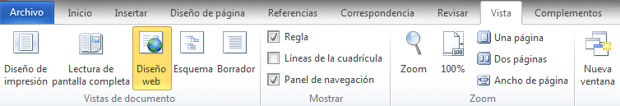

FICHAS DEL INFORMATIVO

00-00-00-14 SE PORTADA NOTICIAS 2
00-00-00-14

00-00-09-23 IN PORTADA DÍA DE ANÁLISIS TRAS LAS ELECCIONES #en
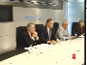00-00-09-23
Oreja/PP Pons/PP Arenas/PP PP
00-00-11-24
Arenas/PP Cospedal/PP Rajoy/PP Mato/PP Santamaría/PP Escudero/PP PP
Mariló Leal: Es el día después.
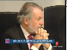00-00-12-23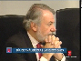00-00-13-15
DÍA DE ANÁLISIS TRAS LAS ELECCIONES. Oreja/PP
Mariló Leal: Los partidos han dedicado la jornada a analizar /
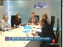00-00-14-15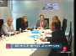00-00-16-02
DÍA DE ANÁLISIS TRAS LAS ELECCIONES Arenas/PP Cospedal/PP Rajoy/PP Mato/PP Santamaría/PP Escudero/PP PP
Mariló Leal: los resultados de las europeas.
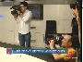00-00-17-03
DÍA DE ANÁLISIS TRAS LAS ELECCIONES
Mariló Leal: El Partido Popular (PP) celebra sus veintitres
00-00-19-18
DÍA DE ANÁLISIS TRAS LAS ELECCIONES.Oreja/PP Pons/PP Arenas/PP Cospedal/PP Rajoy/PP Mato/PP Santamaría/PP Escudero/PP PP
Mariló Leal: eurodiputados y ha llegado a pedir que /
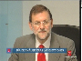00-00-20-10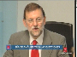00-00-21-15
DÍA DE ANÁLISIS TRAS LAS ELECCIONES. Rajoy/PP
Mariló Leal: el presidente del gobierno (Zapatero/PSOE) plantee /
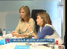00-00-21-25
DÍA DE ANÁLISIS TRAS LAS ELECCIONES. Santamaría/PP Mato/PP
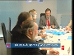00-00-24-05
DÍA DE ANÁLISIS TRAS LAS ELECCIONES. Mato/PP Rajoy/PP Oreja/PP Pons/PP Arenas/PP Cospedal/PP
Mariló Leal: una moción de confianza en el parlamento.
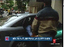00-00-25-05
DÍA DE ANÁLISIS TRAS LAS ELECCIONES. Aguilar/PSOE
Mariló Leal: El Partido Socialista (PSOE) ha explicado que su resultado, ha logrado veintiun escaños,
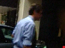00-00-29-23 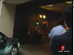00-00-31-11
Aguilar/PSOE
Mariló Leal: tiene que ver más con la crisis económica que con cualquier otra /
00-00-32-0100-00-32-08
PSOE
Mariló Leal: causa.
00-00-33-09

00-00-33-09 IN PORTADA GENDARME HERIDO POR PRESUNTOS ETARRAS #dd #o1
00-00-33-09
Mariló Leal: Buenas tardes. Un gendarme está herido grave tras un tiroteo con dos presuntos etarras (ETA) en Francia, cerca de Montpellier. Los terroristas (ETA) intentaban robar un coche cuando les sorprendió una patrulla
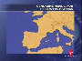00-00-44-09
GENDARME HERIDO POR PRESUNTOS ETARRAS (ETA)
Mariló Leal: Tras el incidente han escapado. Se ha puesto en marcha el especial de seguridad
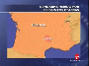00-00-49-04
GENDARME HERIDO POR PRESUNTOS ETARRAS (ETA)
para localizarles.
00-00-49-28

00-00-49-28 IN PORTADA CAE EL AGRESOR DE JOSÉ LUIS MORENO
00-00-49-28

00-01-08-01 IN PORTADA YA CONOCEMOS A LOS NUEVOS QUIJOTES #dd
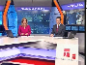00-01-08-01
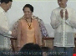00-01-19-04
Presentador: El premio lo conceden el Gobierno de Castilla la Mancha (PSOE) y la Fundación San Millan.
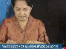00-01-20-27

00-01-26-23 IN PORTADA LOS PRIMEROS DE LA SELECTIVIDAD
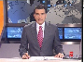00-01-26-23

00-01-40-08 IN PORTADA EXCUSAS PARA NO HACER DEPORTE
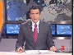00-01-40-08

00-01-58-02 DP PORTADA EXPECTACIÓN POR LA ROJA
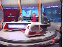00-01-58-02

00-02-31-27 SE PORTADA NOTICIAS 2
00-02-31-27

00-02-34-20 IN EL ESCRITOR PERUANO MARIO VARGAS LLOSA, PREMIADO POR SU TRAYECTORIA #dd
00-02-34-2000-02-48-11
Mariló Leal: Mario Vargas Llosa y la presidenta de Filipinas son los galardonados este dos mil nueve, la segunda edición del premio internacional Don Quijote para la promoción del español. Dice el jurado que la calidad de los premiados ha conseguido que estos reconocimientos se consoliden.
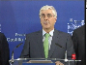00-02-49-07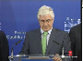00-02-53-07
Barreda/PSOE
Barreda/PSOE: al escritor peruano Mario Vargas Llosa.
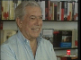00-02-53-23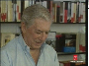00-02-56-00
Alejandro García: Hace cincuenta años que publicó su primera obra.
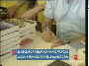00-02-56-12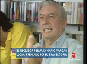00-03-02-12
EL ESCRITOR PERUANO MARIO VARGAS LLOSA, PREMIADO POR SU TRAYECTORIA
Alejandro García: Eterno candidato al Nobel, Mario Vargas Llosa es academico, premio Cervantes y premio Principe de Asturias.
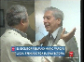00-03-02-29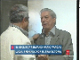00-03-04-05
EL ESCRITOR PERUANO MARIO VARGAS LLOSA, PREMIADO POR SU TRAYECTORIA
Alejandro García: Es el autor de novelas como /
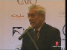00-03-05-02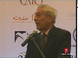00-03-06-29
Alejandro García: Coversación en la Catedral o la Guerra del Fin del Mundo.
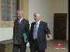00-03-07-10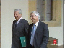00-03-08-18
Barreda/PSOE
Alejandro García: Ha cultivado también el teatro y el ensayo /
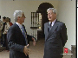00-03-09-13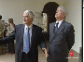00-03-11-03
Barreda/PSOE
Alejandro García: y preside /
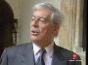00-03-11-20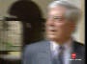00-03-13-10
Alejandro García : la fundación /
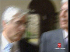00-03-13-16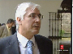00-03-14-19
Barreda/PSOE
Alejandro García: de la biblioteca virtual Miguel de Cervantes,
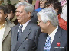00-03-15-00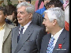00-03-15-14
Barreda/PSOE
Visctor García: todo ello hacen de Mario Vargas Llosa un maestro formidable /
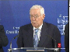00-03-17-01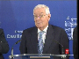00-03-17-27
Victor García: de la lengua española /
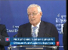00-03-19-06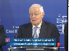00-03-21-10
VICTOR GARCÍA DE LA CONCHA DIRECTOR REAL ACADEMIA ESPAÑOLA
Victor García: y uno de los literatos /
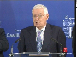00-03-21-23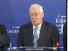00-03-22-28
Victor García: más altos en estos momentos de nuestra lengua.
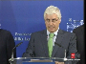00-03-23-12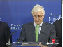00-03-29-12
Barreda/PSOE
Jose María Barreda/PSOE: A la presidenta del gobierno de la República de Filipinas, Doña Gloria Macapagal Arroyo /
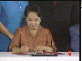00-03-29-23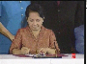00-03-34-18
Jose María Barreda/PSOE: al introducir la enseñanza de la lengua española en los planes de estudio nacionales.
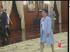00-03-35-00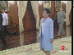00-03-36-18
Alejandro García: En efecto, la presidenta Filipina /
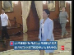00-03-37-00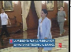00-03-37-01
LA PRESIDENTA FILIPINA PREMIADA POR SU APOYO INSTITUCIONAL AL ESPAÑOL
Alejandro García: anunció /
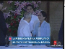00-03-37-14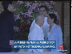00-03-39-18
LA PRESIDENTA FILIPINA PREMIADA POR SU APOYO INSTITUCIONAL AL ESPAÑOL
Alejandro García: hace dos años que el español volvería a estudiarse /
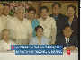00-03-39-28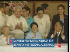00-03-42-09
LA PRESIDENTA FILIPINA PREMIADA POR SU APOYO INSTITUCIONAL AL ESPAÑOL
Alejandro García: en los institutos del país asiatico /
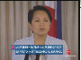00-03-42-21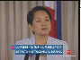00-03-44-21
LA PRESIDENTA FILIPINA PREMIADA POR SU APOYO INSTITUCIONAL AL ESPAÑOL
Alejandro García: el castellano fue proscrito por Estados Unidos /
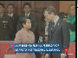00-03-45-03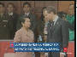00-03-45-10
LA PRESIDENTA FILIPINA PREMIADA POR SU APOYO INSTITUCIONAL AL ESPAÑOL
Alejandro García: tras el desastre /
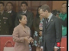00-03-45-21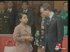00-03-47-09
Alejandro García: de 1898.
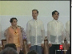00-03-47-21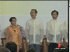00-03-49-29
Victor García: El hecho de que ahora se le abra camino /
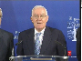00-03-50-17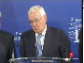00-03-54-04
Victor García: va a suponer un impulso formidable para el español.
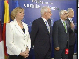00-03-54-12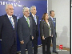00-03-56-14
Barreda/PSOE
Alejandro García: Dicen desde el jurado que este año los premios han querido estar /
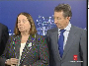00-03-57-13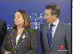00-03-58-18
Alejandro García: a la altura del anterior /
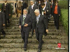00-03-59-04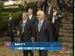00-04-01-06
Barreda/PSOE
Alejadro García: cuando fueron galardonados Lula Da Silva /
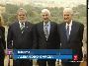00-04-01-17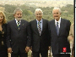00-04-03-22
Barreda/PSOE
Alejandro García: y el escritor Carlos Fuentes /
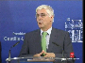00-04-04-18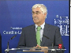00-04-05-10
Barreda/PSOE
Jose María Barreda/PSOE: creo que todos los habitantes /
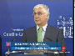00-04-06-01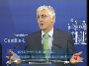00-04-09-15
JOSE MARÍA BARREDA/PSOE PRESIDENTE DE CASTILLA LA MANCHA Barreda/PSOE
Jose María Barreda/PSOE: del territorio de la mancha sueñan /
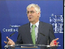00-04-09-26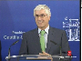00-04-14-14
Barreda/PSOE
Jose María Barreda/PSOE: con ser un día premiados con el premio internacional Don Quijote de la Mancha.
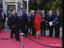00-04-15-12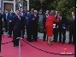00-04-17-22
Barreda/PSOE
Alejandro García: Los premios se entregaran en Toledo el proximo Octubre /
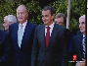00-04-18-04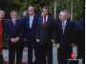00-04-20-03
Zapatero/PSOE Barreda/PSOE
Alejandro García: en un acto presidido por los reyes.
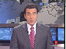00-04-21-02

00-04-21-02 IN Buenas noticias para Caja Castilla la Mancha
00-04-21-02

00-05-04-25 IN LOS PRIMEROS DE LA SELECTIVIDAD
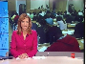00-05-04-25

00-07-52-23 IN LA JUNTA RECONOCE A LOS CIENTÍFICOS E INVESTIGADORES DE NUESTRA REGIÓN #dd
00-07-52-2300-08-00-28
Mariló Leal: Quienes ya pasaron y con éxito el trámite de la selectividad son los galardonados hoy por el gobierno regional PSOE en los premios de investigación e innovación.
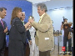00-08-01-22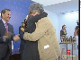00-08-03-25
Barreda/PSOE
Mariló Leal: Se han entregado diez reconocimientos científicos /
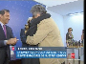00-08-04-06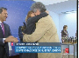00-08-04-17
LA JUNTA RECONOCE A LOS CIENTÍFICOS E INVESTIGADORES DE NUESTRA REGIÓN
Barreda/PSOE
Mariló Leal: e investigadores del región /
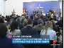00-08-04-27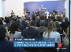00-08-06-28
LA JUNTA RECONOCE A LOS CIENTÍFICOS E INVESTIGADORES DE NUESTRA REGIÓN
Barreda/PSOE
Mariló Leal: La mayoría de los premiados proceden de la /
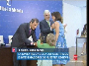00-08-07-08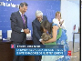00-08-10-15
LA JUNTA RECONOCE A LOS CIENTÍFICOS E INVESTIGADORES DE NUESTRA REGIÓN
Barreda/PSOE
Mariló Leal: propia universidad de Castilla-La-Mancha.
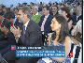00-08-10-17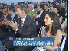00-08-13-04
LA JUNTA RECONOCE A LOS CIENTÍFICOS E INVESTIGADORES DE NUESTRA REGIÓN
Barreda/PSOE
Mariló Leal: El objetivo es que su ejemplo sirva de estímulo para apostar por el /
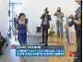00-08-13-18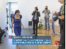00-08-13-19
LA JUNTA RECONOCE A LOS CIENTÍFICOS E INVESTIGADORES DE NUESTRA REGIÓN
Barreda/PSOE
Mariló Leal: conocimiento /
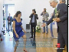00-08-13-29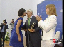00-08-16-26
Barreda/PSOE
Mariló Leal: y para fomentar la ciencia entre los más jovenes.
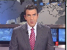00-08-17-15

00-08-17-15 IN Rechazo a la caducidad del trasvase Tajo-Segura del presidente de Murcia #dd
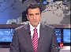00-08-17-15
Álvaro Segui: El presidente de Murcia Valcárcel/PP ha vuelto a mostrar hoy su rechazo a la caducidad del trasvase Tajo-Segura y a la reserva estratégica de 6000 hectómetros cúbicos en las cuencas de los ríos Tajo y Guadiana.
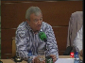00-08-28-17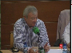00-08-31-21
Valcárcel/PP
Ramón Luís Valcárcel/PP: El Partido Popular (PP) no acepta la caducidad /
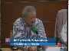00-08-32-15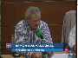00-08-35-17
RAMÓN LUIS VALCÁRCEL/PP PRESIDENTE DE MURCIA Valcárcel/PP
Ramón Luis Valcárcel/PP: año 2015, no acepta la reserva estratégica en la cabecera del Tajo,
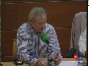00-08-36-05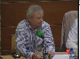00-09-04-01
Valcárcel/PP
Ramón Luis Valcárcel/PP: más bien, plantea la cuenca o las cuencas, que es muy distinto, claro porque al final la cuenca del Tajo aporta 11000 hectómetros cúbicos en la cabecera, por lo que yo entiendo al final no se debería de llegar ni mucho menos a un acuerdo en los términos planteados por el Partido Socialista (PSOE). Bien es cierto que en un principio apoyados por el Partido Popular (PP), pero en el momento en el que el estatuto entra en el Congreso de los Diputados para su debate las posiciones son diametralmente opuestas.
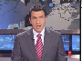00-09-04-22

00-09-04-22 IN El cierre de tres Lagunas de Ruidera ha provocado la oposición de los vecinos de la localidad #dd
00-09-04-22
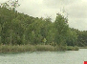00-09-17-05
Presentadora: La Junta (PSOE) dice que lo primero (...)
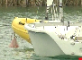00-09-28-20
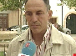00-09-33-14
Cano/PSOE
Cano/PSOE: Que haya otro informe (...)
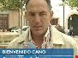00-09-35-15
CANO/PSOE ALCALDE OSSA DE MONTIEL Cano/PSOE
Cano/PSOE: (...)
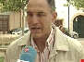00-09-39-03
Cano/PSOE
Cano/PSOE: (...)
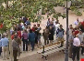00-09-50-12
00-10-42-20

00-10-42-20 IN el ruido que más desespera a los castellanomanchegos es el de los tubos de escape de las motos #dd
00-10-42-20
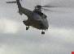00-11-49-26
Voz: Pues sepa que lo normal, y así se refleja en la ordenanza sobre el del Ayuntamiento (PSOE) de Albacete que por cierto es la única que existe en Castilla la Mancha
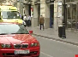00-11-51-20
00-12-13-08

00-12-13-08 IN Queda extinguido el incendio que se produjo este fin de semana cerca del municipio de Hellín
00-12-13-08

00-12-46-29 IN Toledo contará con un parque científico-tecnológico para investigar el clima #dd
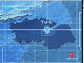00-12-46-29
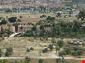00-12-48-05
Page/PSOE: Es una muy buena noticia
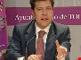00-12-58-10
Page/PSOE PSOE
Page/PSOE: que la región
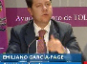00-12-59-10
EMILIANO GARCÍA-PAGE/PSOE ALCALDE DE TOLEDO Page/PSOE PSOE
Page/PSOE: se vaya especializando
00-13-02-22
Page/PSOE PSOE
Page/PSOE: Su tarea y si compromiso basado en el equilibrio ambiental.
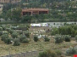00-13-12-18
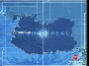00-13-20-01

00-13-20-01 IN Almodóvar del Campo cuenta con más 1700 kilómetros de caminos públicos
00-13-20-01

00-13-38-08 IN Hallazgo arqueológico en la Puebla de Don Francisco #dd
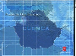00-13-38-08
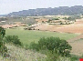00-13-39-15
00-13-54-19
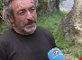00-13-57-22
Fernández-ódene/PSOE
Fernández-ódene/PSOE
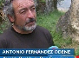00-13-58-21
ANTONIO FERNÁNDEZ-ÓDENE/PSOE Fernández-ódene/PSOE
Fernández-ódene/PSOE
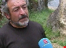00-14-02-05
Fernández-ódene/PSOE
Fernández-ódene/PSOE
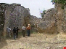00-14-07-25

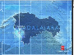00-14-09-29

00-14-09-29 IN La capilla de Guadalajara se ha convertido este fin de semana en punto de peregrinación para moteros
00-14-09-29

00-14-38-28 IN GENDARME HERIDO POR PRESUNTOS ETARRAS #dd #o1
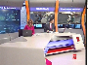00-14-38-28
00-14-44-09
Mariló Leal: Un gendarme francés ha resultado herido grave tras un tiroteo con dos presuntos etarras (ETA) en Francia, cerca de Montpellier. Los terroristas (ETA) que circulaban por la carretera han visto una furgoneta aparcada con las llaves puestas y la han robado
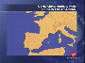00-14-55-29
GENDARME HERIDO POR PRESUNTOS ETARRAS (ETA)
Mariló Leal: El propietario, al darse cuenta lo ha denunciado y a diez kilómetros han dado con ellos. Al verse acorralados se han bajado y han disparado contra la patrulla. Tras el incidente se han escapado y ahora las fuerzas de seguridad francesas tratan de localizarles.
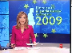00-15-09-04

00-15-09-04 IN DÍA DE ANÁLISIS TRAS LA ELECCIONES #en
00-15-09-04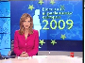00-15-19-17
[ELECCIONES AL PARLAMENTO EUROPEO 2009]
Mariló Leal: Lunes de resaca electoral. Socialistas (PSOE) y populares (PP) no se ponen de acuerdo a la hora de valorar los resultados. Lo que para unos es un cambio de ciclo político, para otros son las secuelas de la crisis.
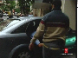00-15-20-04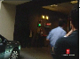00-15-26-01
Aguilar/PSOE
Voz: Sin apenas descanso, hoy no había tiempo que perder para dar cuenta de los resultados al menos de puertas adentro.
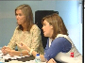00-15-26-12
Santamaría/PP Mato/PP
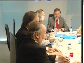00-15-30-15
Rajoy/PP Cospedal/PP Arenas/PP Pons/PP Oreja/PP
Voz: Eso tanto en la sede de Ferráz (PSOE) como en la de Génova (PP).
00-15-31-01
ELECCIONES AL PARLAMENTO EUROPEO 2009 PP
Voz: Los populares (PP) han sacado a los socialistas (PSOE) /
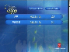00-15-33-11
ELECCIONES AL PARLAMENTO EUROPEO 2009 PP PSOE
Voz: casi cuatro puntos de ventaja. Unos seiscientos mil votos más. Traducido a escaños supone superar en dos al PSOE, que pese a todo no se desploma.
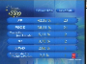00-15-42-07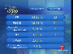00-15-47-15
ELECCIONES AL PARLAMENTO EUROPEO 2009 PP PSOE CEU IU UPD EDP-V
Voz: A mucha distancia quedan el resto de candidaturas, entre las que destaca la irrupción de Unión Progreso y Democracia (UPD) /
00-15-48-0600-15-50-07
Maura/UPD Díez/UPD Sosa/UPD UPD
Voz: el partido de Rosa Díez/UPD.
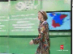00-15-50-24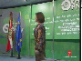00-15-52-11
[PNV EUROPARA INOIZ BAINO INBARRA OHIAGOREKIN] Bilbao/PNV
Voz: Por comunidades autónomas, solo el PNV rompe /
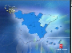00-15-52-28
PP
Voz: la hegemonía bipartidista que lleva el Partido Popular (PP) a ganar en once de ellas.
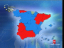00-15-57-07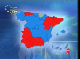00-15-59-23
PSOE
Mientras los socialistas (PSOE) solo vencen en cinco.
00-16-00-02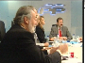00-16-03-02
[PP] Oreja/PP Pons/PP Arenas/PP Cospedal/PP Rajoy/PP
Voz: Es el inicio de un cambio según la dirección de los populares (PP) /
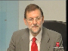00-16-03-13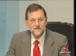00-16-03-27
Rajoy/PP
Voz: pero no aventuran /
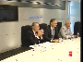00-16-04-29
[POPULARES PP] Oreja/PP Pons/PP Arenas/PP
Voz: a medir las fuerzas en el congreso
00-16-07-24
[POPULARES PP] Pons/PP Arenas/PP Cospedal/PP Rajoy/PP Santamaría/PP Mato/PP Escudero/PP
Voz: ante hipotéticas mociones de censura.
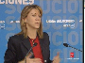00-16-08-07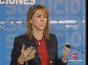00-16-08-26
[SOLUCIONES AHORA PP] Cospedal/PP
Dolores de Cospedal/PP: Nosotros vamos a seguir /
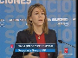00-16-09-05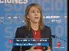00-16-09-08
MARÍA DOLORES DE COSPEDAL/PP SECRETARIA GENERAL DEL PP. [AHORA SOLUCIONES PP] Cospedal/PP
Dolores de Cospedal/PP: con lo que creemos que se tiene que hacer, que es hablar con todos los grupos políticos /
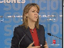00-16-13-00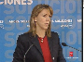00-16-28-03
[SOLUCIONES AHORA PP] Cospedal/PP
Dolores de Cospedal/PP: haciendo una oposición de plantear alternativas, plantear propuestas, de someter a votación los proyectos que tiene el Partido Popular (PP), como hicimos en el último debate del Estado de la Nación y de poder hablar con todos aquellos que piensen que en España hay un cambio.
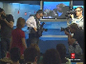00-16-28-13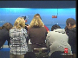00-16-32-26
Pajín/PSOE PSOE
Voz: Desde el PSOE se asume la derrota pero se contextualizan estos comicios.
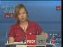00-16-33-08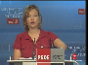00-16-33-28
[ESTE PARTIDO SE JUEGA EN EUROPA PSOE] Pajín/PSOE
Leire Pajín/PSOE: El resultado, por tanto, /
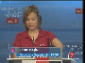00-16-34-15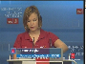00-16-36-23
LEIRE PAJÍN/PSOE SECRETARIA ORGANIZACIÓN PSOE [ESTE PARTIDO SE JUEGA EN EUROPA PSOE] Pajín/PSOE
Leire Pajín/PSOE: no nos satisface, porque no hemos ganado, pero /
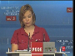00-16-37-26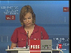00-16-56-26
[ESTE PARTIDO SE JUEGA EN EUROPA PSOE] Pajín/PSOE
Leire Pajín/PSOE: nos infunde esperanzas para el futuro. Desde el primer día de la campaña hemos dicho que nosotros no pretendemos engañar a los ciudadanos sobre la naturaleza y el alcance de estas elecciones. Hoy lo quiero volver a repetir, se ha elegido un parlamento para Europa, ni más ni menos que eso.
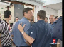00-16-57-07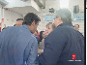00-17-04-03
Aguilar/PSOE Anónimos/PSOE
Voz: Dicen los socialistas (PSOE) que no hay trasvases de voto al Partido Popular (PP) y que la crisis podría haber pasado factura.
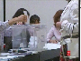00-17-04-23

00-17-04-23 IN Resultados Castilla la Mancha #ea
00-17-04-23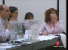00-17-07-03
Marisa Calleja: Los populares (PP) han ganado de nuevo /
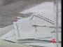00-17-07-12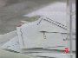00-17-09-02
Marisa Calleja: las elecciones europeas en Castilla-La-Mancha.
00-17-09-14
ELECCIONES AL PARLAMENTO EUROPEO - RESULTADOS CASTILLA-LA MANCHA PP
Marisa Calleja: Los populares (PP) han conseguido un 51,46% de los votos/
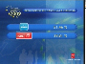00-17-13-07
ELECCIONES AL PARLAMENTO EUROPEO - RESULTADOS CASTILLA-LA MANCHA PP PSOE
Marisa Calleja: frente a los 39,81% de los socialistas (PSOE).
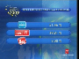00-17-16-03
ELECCIONES AL PARLAMENTO EUROPEO - RESULTADOS CASTILLA-LA MANCHA PP PSOE IU
Marisa Calleja: Por tanto la diferencia entre las dos principales/
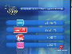00-17-17-25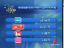00-17-22-15
ELECCIONES AL PARLAMENTO EUROPEO - RESULTADOS CASTILLA-LA MANCHA PP PSOE IU UPD
Marisa Calleja: fuerzas políticas de la región (PP PSOE) se situa por encima de los once puntos.
00-17-22-29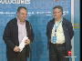00-17-26-01
AHORA SOLUCIONES PP Tirado/PP zzz/PP
Marisa Calleja: Para el Partido Popular (PP) estos resultados evidencian un cambio.
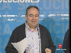00-17-26-2000-17-27-27
AHORA SOLUCIONES PP Tirado/PP
Vicente Tirado/PP: Empieza el cambio /
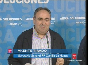00-17-28-15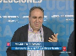00-17-32-08
VICENTE TIRADO/PP SECRETARIO GENERAL PP CASTILLA-LA-MANCHA. [SOLUCIONES AHORA PP] Tirado/PP
Vicente Tirado/PP: en Toledo capital, en Toledo provincia,
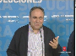00-17-32-27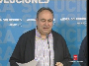00-17-37-18
SOLUCIONES AHORA PP Tirado/PP
Vicente Tirado/PP: en el resto de provincias de Castilla-La- Mancha, en todo Castilla-La-Mancha y en España.
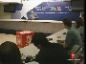00-17-37-29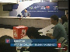00-17-39-20
[ESTE PARTIDO SE JUEGA EN EUROPA PSOE Caballero-josé/PSOE
Marisa Calleja: Mientras el Partido Socialista (PSOE) considera /
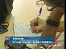00-17-39-27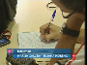00-17-41-28
Marisa Calleja: un error hablar de cambio.
00-17-42-08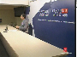00-17-44-28
SE JUEGA EN EUROPA SOCIALISTAS EUROPEOS PSOE Caballero-josé/PSOE
Marisa Calleja: Los resultados de las europeas aseguran, no pueden extrapolarse /
00-17-45-15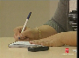00-17-46-16
Marisa Calleja: a otros comicios /
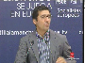00-17-47-10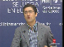00-17-48-21
[SE JUEGA EN EUROPA SOCIALISTAS EUROPEOS PSOE] Caballero-josé/PSOE
José M. Caballero-josé/PSOE: El Partido Popular (PP) desde el /
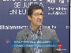00-17-48-28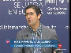00-17-51-29
JOSÉ MANUEL CABALLERO-JOSÉ/PSOE SECRETARIO ORGANIZACIÓN PSOE CASTILLA-LA-MANCHA. [SE JUEGA EN EUROPA SOCIALISTAS EUROPEOS PSOE] Caballero-josé/PSOE
Jóse M. Caballero-josé/PSOE: año noveta y cuatro viene ganando estas elecciones,
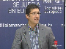00-17-52-01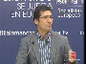00-18-04-07
SE JUEGA EN EUROPA SOCIALISTAS EUROPEOS PSOE Caballero-josé/PSOE
Jóse M. Caballero-josé/PSOE: las elecciones europeas y las elecciones generales. Y el Partido Popular (PP) prácticamente desde el año ochenta y tres viene perdiendo las elecciones autonómicas y en la mayoría de las ocasiones también las elecciones municipales.
00-18-04-17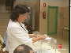00-18-08-00
Marisa Calleja: La participación en Castilla-La-Mancha /
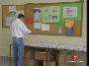00-18-08-09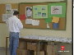00-18-09-22
Marisa Calleja: de estas elecciones /
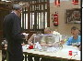00-18-09-29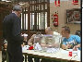00-18-11-19
Marisa Calleja: ha estado en torno a un /
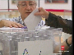00-18-12-00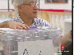00-18-13-20
Marisa Calleja: 52% de los votos,
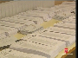00-18-13-26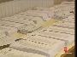00-18-15-05
Marisa Calleja: seis puntos por encima de la media nacional.
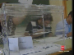00-18-15-17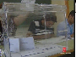00-18-15-24
00-19-50-15

00-19-50-15 IE LA COALICIÓN PRO-OCCIDENTAL GANA CON CLARIDAD LAS ELECIONES DEL LÍBANO
00-19-50-15

00-20-17-22 IE RECUPERADOS 16 CADÁVERES Y MÁS RESTOS DEL AVIÓN DE AIR FRANCE SINIESTRADO
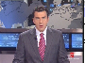00-20-17-22

00-20-42-03 IE 45 MUERTOS POR EL TEMPORAL Y 63 PERSONAS ATRAPADAS POR UN CORRIMIENTO DE TIERRA
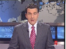00-20-42-03

00-21-07-02 IE 10 MUERTOS Y 12 HERIDOS EN UN TIROTEO EN UNA MEZQUITAL AL SUR DE TAILANDIA
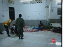00-21-07-02

00-21-20-12 IN 19 DETENIDOS POR 150 ROBOS DE COCHES DE LUJO Y ASALTOS
00-21-20-12

00-21-48-27 IN CAE EL AGRESOR DE JÓSE LUIS MORENO
00-21-48-27

00-23-10-24 IN UN FORENSE CON DOS ÓRDENES DE ALEJAMIENTO RECONOCE A MALTRATADAS #dd
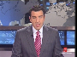00-23-10-24
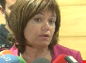00-23-36-14
Montalbán-huertas/PSOE
Montalbán-huertas/PSOE: Lo que está clao es que si un profesional
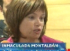00-23-39-23
MONTALBÁN-HUERTAS/PSOE Montalbán-huertas/PSOE
Montalbán-huertas/PSOE: que interviene en un juzgado de violencia
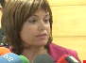00-23-44-17
Montalbán-huertas/PSOE
Montalbán-huertas/PSOE: está imputado y está inmerso en un proceso penal por malos tratos contra la mujer pues ya se generan dudas.
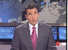00-23-56-23

00-23-56-23 IN JORGE HORACIO ESCUDERO RESCATA A UNA ANCIANA
00-23-56-23

00-25-18-29 IN 20 personas han perdido la vida este fin de semana en las carreteras
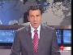00-25-18-29

00-26-19-17 IN Comienzan los trabajos para encontrar 2 fosas comunes en Zamora
00-26-19-17

00-27-49-07 IN El consejo de Seguridad Nuclear ha explicado por qué apoya que la central de Garoña siga funcionando #dd
00-27-49-07
Presentadora: El consejo de seguridad nuclear (...) aun así el gobierno (PSOE) tiene la última palabra.
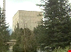00-27-59-28
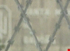00-29-05-02
Presentadora: (...) y que el gobierno (PSOE) no está (...) la decisión del ejecutivo (PSOE)
00-29-19-06

00-29-19-06 SE AVANCE NOTICIAS 2
00-29-19-06

00-29-22-06 IN Más de 2600 medicamentos que consumimos en la Unión Europea provocan problemas el conducir
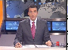00-29-22-06

00-30-36-12 IN EL ALZHEIMER SE EXTIENDE POR EL CEREBRO COMO SI FUERA UNA ENFERMEDAD INFECCIOSA
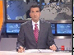00-30-36-12

00-31-02-04 IN Gracias a células madres se han conseguido reconstruir la cara de dos niño
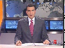00-31-02-04

00-32-15-06 IN Los castellanomanchegos hacemos poco deporte
00-32-15-06

00-33-35-04 IN Consumo responsable de los juguetes #dd
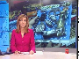00-33-35-04
00-33-49-09 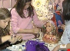00-33-52-02
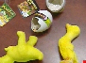00-34-14-28
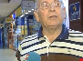00-34-40-20
00-34-46-00
Jiménez/PSOE
Presentador: Esta misma mañana, la ministra de sanidad
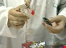00-34-48-12
Jiménez/PSOE
Presentador: Trinidad Jiménez/PSOE, lo ha comprobado
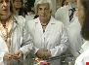00-34-51-06 00-34-51-06
Jiménez/PSOE
Presentador: en su visita al centro de Investigación y Control de Calidad del Instituto Nacional de Consumo.
00-34-54-29
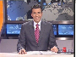00-35-21-15

00-35-21-15 CU Las marionetas han llenado las calles de Cuenca
00-35-21-15

00-36-24-23 CU YA ESTÁN A LA VENTA LOS ABONOS PARA EL FESTIVAL DE TEATRO CLÁSICO DE CHINCHILLA
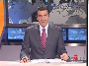00-36-24-23

00-37-15-27 CU Festival de Teatro Clásico de Almagro
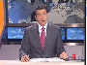00-37-15-27

00-38-45-14 TP
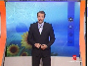00-38-45-14

00-41-52-16 Final
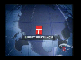00-41-52-16

TABLAS DE PUNTUACIONES

Información Política Nacional [IPN (+)]

PERSONAJE | mostrado |  |  |  | que habla |  |  |  | nombrado |  |  |  | escrito |  |  |  | TOTAL
 | orden | % | tiempo | % | orden | % | tiempo | % | orden | % | nº | % | orden | % | tiempo | %
Valcárcel | 12 | 2,14 | 00:00:36:05 | 18,76 | 2 | 8,18 | 00:00:36:05 | 69,69 | 2 | 15 | 1 | 25 | 2 | 8,18 | 00:00:03:20 | 9,78 | 156,73
Barreda | 10 | 2,42 | 00:00:59:14 | 30,85 | 1 | 9,09 | 00:00:26:28 | 51,91 |  |  |  |  | 1 | 9,09 | 00:00:03:25 | 10,24 | 113,6
Pajín | 20 | 1 | 00:00:28:24 | 14,95 | 7 | 3,64 | 00:00:23:29 | 46,2 |  |  |  |  | 7 | 3,64 | 00:00:03:11 | 8,98 | 78,41
Page | 14 | 1,85 | 00:00:14:08 | 7,4 | 4 | 6,36 | 00:00:24:13 | 47,09 |  |  |  |  | 4 | 6,36 | 00:00:03:12 | 9,06 | 78,12
Cospedal | 4 | 3,28 | 00:00:29:25 | 15,48 | 6 | 4,55 | 00:00:20:06 | 38,92 |  |  |  |  | 6 | 4,55 | 00:00:03:25 | 10,24 | 77,02
Cano | 13 | 1,99 | 00:00:16:28 | 8,79 | 3 | 7,27 | 00:00:16:28 | 32,64 |  |  |  |  | 3 | 7,27 | 00:00:03:18 | 9,62 | 67,58
Montalbán-huertas | 25 | 0,28 | 00:00:20:09 | 10,53 | 10 | 0,91 | 00:00:20:09 | 39,11 |  |  |  |  | 10 | 0,91 | 00:00:04:24 | 12,82 | 64,56
Caballero-josé | 24 | 0,43 | 00:00:22:12 | 11,62 | 9 | 1,82 | 00:00:17:07 | 33,22 |  |  |  |  | 9 | 1,82 | 00:00:03:03 | 8,26 | 57,17
Zapatero | 11 | 2,28 | 00:00:02:28 | 1,53 |  |  |  |  | 1 | 20 | 1 | 25 |  |  |  |  | 48,81
Tirado | 22 | 0,71 | 00:00:15:00 | 7,78 | 8 | 2,73 | 00:00:11:09 | 21,77 |  |  |  |  | 8 | 2,73 | 00:00:04:12 | 11,73 | 47,45
Fernández-ódene | 15 | 1,71 | 00:00:10:03 | 5,24 | 5 | 5,45 | 00:00:10:03 | 19,46 |  |  |  |  | 5 | 5,45 | 00:00:03:14 | 9,25 | 46,56
Díez | 17 | 1,42 | 00:00:02:18 | 1,35 |  |  |  |  | 3 | 10 | 1 | 25 |  |  |  |  | 37,77
Jiménez | 26 | 0,14 | 00:00:08:29 | 4,66 |  |  |  |  | 4 | 5 | 1 | 25 |  |  |  |  | 34,8
Aguilar | 9 | 2,56 | 00:00:20:20 | 10,72 |  |  |  |  |  |  |  |  |  |  |  |  | 13,28
Arenas | 3 | 3,42 | 00:00:14:15 | 7,53 |  |  |  |  |  |  |  |  |  |  |  |  | 10,95
Oreja | 1 | 3,7 | 00:00:12:07 | 6,35 |  |  |  |  |  |  |  |  |  |  |  |  | 10,05
Rajoy | 5 | 3,13 | 00:00:12:20 | 6,57 |  |  |  |  |  |  |  |  |  |  |  |  | 9,7
Mato | 6 | 2,99 | 00:00:12:05 | 6,31 |  |  |  |  |  |  |  |  |  |  |  |  | 9,3
Pons | 2 | 3,56 | 00:00:10:28 | 5,68 |  |  |  |  |  |  |  |  |  |  |  |  | 9,24
Santamaría | 7 | 2,85 | 00:00:11:05 | 5,79 |  |  |  |  |  |  |  |  |  |  |  |  | 8,64
Escudero | 8 | 2,71 | 00:00:04:22 | 2,46 |  |  |  |  |  |  |  |  |  |  |  |  | 5,17
Anónimos | 21 | 0,85 | 00:00:07:16 | 3,91 |  |  |  |  |  |  |  |  |  |  |  |  | 4,76
Maura | 16 | 1,57 | 00:00:02:18 | 1,35 |  |  |  |  |  |  |  |  |  |  |  |  | 2,92
Sosa | 18 | 1,28 | 00:00:02:18 | 1,35 |  |  |  |  |  |  |  |  |  |  |  |  | 2,63
zzz | 23 | 0,57 | 00:00:03:21 | 1,92 |  |  |  |  |  |  |  |  |  |  |  |  | 2,49
Bilbao | 19 | 1,14 | 00:00:02:04 | 1,1 |  |  |  |  |  |  |  |  |  |  |  |  | 2,24

INSTITUCIÓN | mostrada (por representante) |  |  |  | que habla (por representante) |  |  |  | nombrada (por representante) |  |  |  | escrita (por representante) |  |  |  | nombrada |  |  |  | escrita |  |  |  | TOTAL
 | orden | % | tiempo | % | orden | % | tiempo | % | orden | % | nº | % | orden | % | tiempo | % | orden | % | nº | % | orden | % | tiempo | %
PSOE | 2 | 15 | 00:03:21:27 | 132,96 | 1 | 33,33 | 00:02:19:27 | 269,6 | 1 | 25 | 2 | 50 | 1 | 33,33 | 00:00:25:17 | 68,22 | 2 | 13,33 | 19 | 46,34 | 2 | 9,72 | 00:01:34:04 | 39,77 | 736,6
PP | 1 | 20 | 00:01:37:02 | 63,92 | 2 | 16,67 | 00:01:07:20 | 130,4 | 2 | 16,67 | 1 | 25 | 2 | 16,67 | 00:00:11:27 | 31,78 | 1 | 16,67 | 16 | 39,02 | 1 | 11,11 | 00:01:23:04 | 35,12 | 423,03
UPD | 3 | 10 | 00:00:02:18 | 1,72 |  |  |  |  | 3 | 8,33 | 1 | 25 |  |  |  |  | 4 | 6,67 | 1 | 2,44 | 6 | 4,17 | 00:00:13:21 | 5,79 | 64,12
ETA |  |  |  |  |  |  |  |  |  |  |  |  |  |  |  |  | 3 | 10 | 4 | 9,76 | 3 | 8,33 | 00:00:18:24 | 7,95 | 36,04
PNV | 4 | 5 | 00:00:02:04 | 1,4 |  |  |  |  |  |  |  |  |  |  |  |  | 5 | 3,33 | 1 | 2,44 | 8 | 1,39 | 00:00:02:04 | 0,9 | 14,46
IU |  |  |  |  |  |  |  |  |  |  |  |  |  |  |  |  |  |  |  |  | 5 | 5,56 | 00:00:12:25 | 5,42 | 10,98
CEU |  |  |  |  |  |  |  |  |  |  |  |  |  |  |  |  |  |  |  |  | 4 | 6,94 | 00:00:05:29 | 2,53 | 9,47
EDP-V |  |  |  |  |  |  |  |  |  |  |  |  |  |  |  |  |  |  |  |  | 7 | 2,78 | 00:00:05:29 | 2,53 | 5,31

Información Política no Electoral [IPnE]

PERSONAJE | mostrado |  |  |  | que habla |  |  |  | nombrado |  |  |  | escrito |  |  |  | TOTAL
 | orden | % | tiempo | % | orden | % | tiempo | % | orden | % | nº | % | orden | % | tiempo | %
Valcárcel | 3 | 8,33 | 00:00:36:05 | 42,76 | 2 | 11,9 | 00:00:36:05 | 107,26 | 1 | 33,33 | 1 | 50 | 2 | 11,9 | 00:00:03:20 | 16,1 | 281,58
Barreda | 1 | 11,11 | 00:00:59:14 | 70,31 | 1 | 14,29 | 00:00:26:28 | 79,89 |  |  |  |  | 1 | 14,29 | 00:00:03:25 | 16,84 | 206,73
Page | 5 | 5,56 | 00:00:14:08 | 16,87 | 4 | 7,14 | 00:00:24:13 | 72,47 |  |  |  |  | 4 | 7,14 | 00:00:03:12 | 14,91 | 124,09
Montalbán-huertas | 7 | 2,78 | 00:00:20:09 | 24 | 6 | 2,38 | 00:00:20:09 | 60,2 |  |  |  |  | 6 | 2,38 | 00:00:04:24 | 21,1 | 112,84
Cano | 4 | 6,94 | 00:00:16:28 | 20,03 | 3 | 9,52 | 00:00:16:28 | 50,23 |  |  |  |  | 3 | 9,52 | 00:00:03:18 | 15,83 | 112,07
Jiménez | 8 | 1,39 | 00:00:08:29 | 10,62 |  |  |  |  | 2 | 16,67 | 1 | 50 |  |  |  |  | 78,68
Fernández-ódene | 6 | 4,17 | 00:00:10:03 | 11,94 | 5 | 4,76 | 00:00:10:03 | 29,95 |  |  |  |  | 5 | 4,76 | 00:00:03:14 | 15,22 | 70,8
Zapatero | 2 | 9,72 | 00:00:02:28 | 3,48 |  |  |  |  |  |  |  |  |  |  |  |  | 13,2

INSTITUCIÓN | mostrada (por representante) |  |  |  | que habla (por representante) |  |  |  | nombrada (por representante) |  |  |  | escrita (por representante) |  |  |  | nombrada |  |  |  | escrita |  |  |  | TOTAL
 | orden | % | tiempo | % | orden | % | tiempo | % | orden | % | nº | % | orden | % | tiempo | % | orden | % | nº | % | orden | % | tiempo | %
PSOE | 1 | 33,33 | 00:02:10:01 | 156,47 | 1 | 33,33 | 00:01:38:21 | 292,73 | 2 | 16,67 | 1 | 50 | 1 | 33,33 | 00:00:19:03 | 83,88 | 2 | 16,67 | 8 | 57,14 | 2 | 16,67 | 00:00:14:08 | 43,14 | 833,36
PP | 2 | 16,67 | 00:00:36:05 | 43,53 | 2 | 16,67 | 00:00:36:05 | 107,27 | 1 | 33,33 | 1 | 50 | 2 | 16,67 | 00:00:03:20 | 16,12 | 3 | 8,33 | 2 | 14,29 |  |  |  |  | 322,88
ETA |  |  |  |  |  |  |  |  |  |  |  |  |  |  |  |  | 1 | 25 | 4 | 28,57 | 1 | 33,33 | 00:00:18:24 | 56,86 | 143,76

Información Política Electoral [IPE]

PERSONAJE | mostrado |  |  |  | que habla |  |  |  | nombrado |  |  |  | escrito |  |  |  | TOTAL
 | orden | % | tiempo | % | orden | % | tiempo | % | orden | % | nº | % | orden | % | tiempo | %
Pajín | 14 | 1,46 | 00:00:28:24 | 26,63 | 2 | 15 | 00:00:23:29 | 131,9 |  |  |  |  | 2 | 15 | 00:00:03:11 | 22,91 | 212,9
Cospedal | 4 | 4,39 | 00:00:29:25 | 27,58 | 1 | 20 | 00:00:20:06 | 111,11 |  |  |  |  | 1 | 20 | 00:00:03:25 | 26,1 | 209,18
Caballero-josé | 18 | 0,29 | 00:00:22:12 | 20,71 | 4 | 5 | 00:00:17:07 | 94,83 |  |  |  |  | 4 | 5 | 00:00:03:03 | 21,07 | 146,9
Tirado | 16 | 0,88 | 00:00:15:00 | 13,87 | 3 | 10 | 00:00:11:09 | 62,16 |  |  |  |  | 3 | 10 | 00:00:04:12 | 29,91 | 126,82
Zapatero |  |  |  |  |  |  |  |  | 1 | 33,33 | 1 | 50 |  |  |  |  | 83,33
Díez | 11 | 2,34 | 00:00:02:18 | 2,41 |  |  |  |  | 2 | 16,67 | 1 | 50 |  |  |  |  | 71,42
Aguilar | 9 | 2,92 | 00:00:20:20 | 19,11 |  |  |  |  |  |  |  |  |  |  |  |  | 22,03
Arenas | 3 | 4,68 | 00:00:14:15 | 13,41 |  |  |  |  |  |  |  |  |  |  |  |  | 18,09
Oreja | 1 | 5,26 | 00:00:12:07 | 11,31 |  |  |  |  |  |  |  |  |  |  |  |  | 16,57
Rajoy | 5 | 4,09 | 00:00:12:20 | 11,71 |  |  |  |  |  |  |  |  |  |  |  |  | 15,8
Pons | 2 | 4,97 | 00:00:10:28 | 10,11 |  |  |  |  |  |  |  |  |  |  |  |  | 15,08
Mato | 6 | 3,8 | 00:00:12:05 | 11,25 |  |  |  |  |  |  |  |  |  |  |  |  | 15,05
Santamaría | 7 | 3,51 | 00:00:11:05 | 10,32 |  |  |  |  |  |  |  |  |  |  |  |  | 13,83
Anónimos | 15 | 1,17 | 00:00:07:16 | 6,97 |  |  |  |  |  |  |  |  |  |  |  |  | 8,14
Escudero | 8 | 3,22 | 00:00:04:22 | 4,38 |  |  |  |  |  |  |  |  |  |  |  |  | 7,6
Maura | 10 | 2,63 | 00:00:02:18 | 2,41 |  |  |  |  |  |  |  |  |  |  |  |  | 5,04
Sosa | 12 | 2,05 | 00:00:02:18 | 2,41 |  |  |  |  |  |  |  |  |  |  |  |  | 4,46
zzz | 17 | 0,58 | 00:00:03:21 | 3,43 |  |  |  |  |  |  |  |  |  |  |  |  | 4,01
Bilbao | 13 | 1,75 | 00:00:02:04 | 1,97 |  |  |  |  |  |  |  |  |  |  |  |  | 3,72

INSTITUCIÓN | mostrada (por representante) |  |  |  | que habla (por representante) |  |  |  | nombrada (por representante) |  |  |  | escrita (por representante) |  |  |  | nombrada |  |  |  | escrita |  |  |  | TOTAL
 | orden | % | tiempo | % | orden | % | tiempo | % | orden | % | nº | % | orden | % | tiempo | % | orden | % | nº | % | orden | % | tiempo | %
PSOE | 2 | 15 | 00:01:11:26 | 104,53 | 2 | 16,67 | 00:00:41:06 | 226,65 | 1 | 33,33 | 1 | 50 | 2 | 16,67 | 00:00:06:14 | 43,98 | 2 | 15 | 11 | 40,74 | 2 | 10,71 | 00:01:19:26 | 39,22 | 612,5
PP | 1 | 20 | 00:01:00:27 | 88,58 | 1 | 33,33 | 00:00:31:15 | 173,35 |  |  |  |  | 1 | 33,33 | 00:00:08:07 | 56,02 | 1 | 20 | 14 | 51,85 | 1 | 12,5 | 00:01:23:04 | 40,82 | 529,78
UPD | 3 | 10 | 00:00:02:18 | 3,8 |  |  |  |  | 2 | 16,67 | 1 | 50 |  |  |  |  | 3 | 10 | 1 | 3,7 | 5 | 5,36 | 00:00:13:21 | 6,73 | 106,26
PNV | 4 | 5 | 00:00:02:04 | 3,1 |  |  |  |  |  |  |  |  |  |  |  |  | 4 | 5 | 1 | 3,7 | 7 | 1,79 | 00:00:02:04 | 1,05 | 19,64
IU |  |  |  |  |  |  |  |  |  |  |  |  |  |  |  |  |  |  |  |  | 4 | 7,14 | 00:00:12:25 | 6,3 | 13,44
CEU |  |  |  |  |  |  |  |  |  |  |  |  |  |  |  |  |  |  |  |  | 3 | 8,93 | 00:00:05:29 | 2,94 | 11,87
EDP-V |  |  |  |  |  |  |  |  |  |  |  |  |  |  |  |  |  |  |  |  | 6 | 3,57 | 00:00:05:29 | 2,94 | 6,51

Información Política Electoral Nacional [IPEN]

PERSONAJE | mostrado |  |  |  | que habla |  |  |  | nombrado |  |  |  | escrito |  |  |  | TOTAL
 | orden | % | tiempo | % | orden | % | tiempo | % | orden | % | nº | % | orden | % | tiempo | %
Cospedal | 4 | 5 | 00:00:29:25 | 34,05 | 1 | 33,33 | 00:00:20:06 | 182,89 |  |  |  |  | 1 | 33,33 | 00:00:03:25 | 53,26 | 341,86
Pajín | 14 | 0,83 | 00:00:28:24 | 32,88 | 2 | 16,67 | 00:00:23:29 | 217,11 |  |  |  |  | 2 | 16,67 | 00:00:03:11 | 46,74 | 330,9
Zapatero |  |  |  |  |  |  |  |  | 1 | 33,33 | 1 | 50 |  |  |  |  | 83,33
Díez | 11 | 2,08 | 00:00:02:18 | 2,98 |  |  |  |  | 2 | 16,67 | 1 | 50 |  |  |  |  | 71,73
Aguilar | 9 | 2,92 | 00:00:20:20 | 23,59 |  |  |  |  |  |  |  |  |  |  |  |  | 26,51
Arenas | 3 | 5,42 | 00:00:14:15 | 16,56 |  |  |  |  |  |  |  |  |  |  |  |  | 21,98
Oreja | 1 | 6,25 | 00:00:12:07 | 13,97 |  |  |  |  |  |  |  |  |  |  |  |  | 20,22
Rajoy | 5 | 4,58 | 00:00:12:20 | 14,46 |  |  |  |  |  |  |  |  |  |  |  |  | 19,04
Pons | 2 | 5,83 | 00:00:10:28 | 12,48 |  |  |  |  |  |  |  |  |  |  |  |  | 18,31
Mato | 6 | 4,17 | 00:00:12:05 | 13,89 |  |  |  |  |  |  |  |  |  |  |  |  | 18,06
Santamaría | 7 | 3,75 | 00:00:11:05 | 12,75 |  |  |  |  |  |  |  |  |  |  |  |  | 16,5
Anónimos | 15 | 0,42 | 00:00:07:16 | 8,6 |  |  |  |  |  |  |  |  |  |  |  |  | 9,02
Escudero | 8 | 3,33 | 00:00:04:22 | 5,41 |  |  |  |  |  |  |  |  |  |  |  |  | 8,74
Maura | 10 | 2,5 | 00:00:02:18 | 2,98 |  |  |  |  |  |  |  |  |  |  |  |  | 5,48
Sosa | 12 | 1,67 | 00:00:02:18 | 2,98 |  |  |  |  |  |  |  |  |  |  |  |  | 4,65
Bilbao | 13 | 1,25 | 00:00:02:04 | 2,43 |  |  |  |  |  |  |  |  |  |  |  |  | 3,68

INSTITUCIÓN | mostrada (por representante) |  |  |  | que habla (por representante) |  |  |  | nombrada (por representante) |  |  |  | escrita (por representante) |  |  |  | nombrada |  |  |  | escrita |  |  |  | TOTAL
 | orden | % | tiempo | % | orden | % | tiempo | % | orden | % | nº | % | orden | % | tiempo | % | orden | % | nº | % | orden | % | tiempo | %
PSOE | 2 | 15 | 00:00:49:14 | 98,82 | 2 | 16,67 | 00:00:23:29 | 217,11 | 1 | 33,33 | 1 | 50 | 2 | 16,67 | 00:00:03:11 | 46,74 | 2 | 15 | 8 | 44,44 | 2 | 10,71 | 00:00:47:22 | 36,44 | 600,93
PP | 1 | 20 | 00:00:45:27 | 91,71 | 1 | 33,33 | 00:00:20:06 | 182,89 |  |  |  |  | 1 | 33,33 | 00:00:03:25 | 53,26 | 1 | 20 | 8 | 44,44 | 1 | 12,5 | 00:00:54:19 | 41,7 | 533,16
UPD | 3 | 10 | 00:00:02:18 | 5,21 |  |  |  |  | 2 | 16,67 | 1 | 50 |  |  |  |  | 3 | 10 | 1 | 5,56 | 5 | 5,36 | 00:00:08:17 | 6,54 | 109,34
PNV | 4 | 5 | 00:00:02:04 | 4,25 |  |  |  |  |  |  |  |  |  |  |  |  | 4 | 5 | 1 | 5,56 | 7 | 1,79 | 00:00:02:04 | 1,63 | 23,23
CEU |  |  |  |  |  |  |  |  |  |  |  |  |  |  |  |  |  |  |  |  | 3 | 8,93 | 00:00:05:29 | 4,56 | 13,49
IU |  |  |  |  |  |  |  |  |  |  |  |  |  |  |  |  |  |  |  |  | 4 | 7,14 | 00:00:05:29 | 4,56 | 11,7
EDP-V |  |  |  |  |  |  |  |  |  |  |  |  |  |  |  |  |  |  |  |  | 6 | 3,57 | 00:00:05:29 | 4,56 | 8,13

Información Política Electoral Autonómica [IPEA]

PERSONAJE | mostrado |  |  |  | que habla |  |  |  | nombrado |  |  |  | escrito |  |  |  | TOTAL
 | orden | % | tiempo | % | orden | % | tiempo | % | orden | % | nº | % | orden | % | tiempo | %
Caballero-josé | 3 | 8,33 | 00:00:22:12 | 108,98 | 2 | 16,67 | 00:00:17:07 | 241,63 |  |  |  |  | 2 | 16,67 | 00:00:03:03 | 41,33 | 433,61
Tirado | 1 | 25 | 00:00:15:00 | 72,97 | 1 | 33,33 | 00:00:11:09 | 158,37 |  |  |  |  | 1 | 33,33 | 00:00:04:12 | 58,67 | 381,67
zzz | 2 | 16,67 | 00:00:03:21 | 18,05 |  |  |  |  |  |  |  |  |  |  |  |  | 34,72

INSTITUCIÓN | mostrada (por representante) |  |  |  | que habla (por representante) |  |  |  | nombrada (por representante) |  |  |  | escrita (por representante) |  |  |  | nombrada |  |  |  | escrita |  |  |  | TOTAL
 | orden | % | tiempo | % | orden | % | tiempo | % | orden | % | nº | % | orden | % | tiempo | % | orden | % | nº | % | orden | % | tiempo | %
PSOE | 2 | 16,67 | 00:00:22:12 | 119,79 | 2 | 16,67 | 00:00:17:07 | 241,63 |  |  |  |  | 2 | 16,67 | 00:00:03:03 | 41,33 | 2 | 16,67 | 3 | 33,33 | 2 | 15 | 00:00:32:04 | 44,23 | 561,99
PP | 1 | 33,33 | 00:00:15:00 | 80,21 | 1 | 33,33 | 00:00:11:09 | 158,37 |  |  |  |  | 1 | 33,33 | 00:00:04:12 | 58,67 | 1 | 33,33 | 6 | 66,67 | 1 | 20 | 00:00:28:15 | 39,24 | 556,48
IU |  |  |  |  |  |  |  |  |  |  |  |  |  |  |  |  |  |  |  |  | 3 | 10 | 00:00:06:26 | 9,47 | 19,47
UPD |  |  |  |  |  |  |  |  |  |  |  |  |  |  |  |  |  |  |  |  | 4 | 5 | 00:00:05:04 | 7,06 | 12,06

